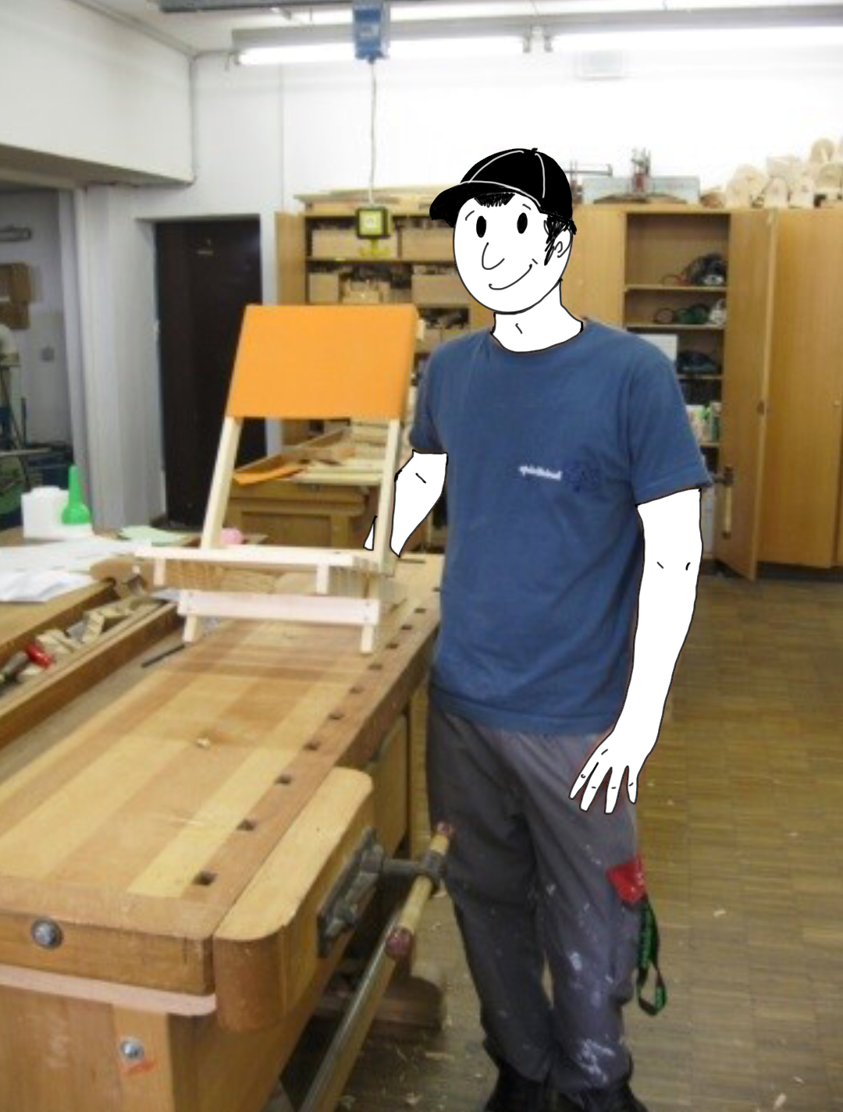

**Niveaudifferenziertes Lernen im Fach Holztechnik**Kompetenzraster, Lernwegelisten und exemplarische Lernmaterialien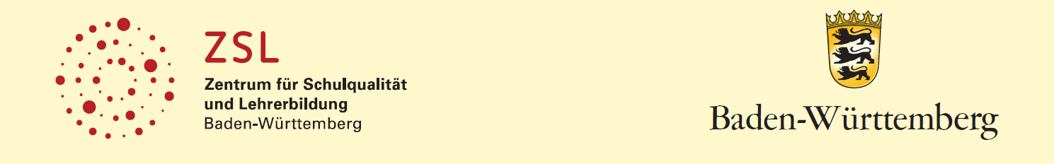

**FÜR LEHRKRÄFTE DER BERUFSFACHSCHULEN**

|  |  |
| --- | --- |
| Impressum | |
| Herausgeber | Land Baden-Württemberg  vertreten durch das Zentrum für Schulqualität und Lehrerbildung (ZSL)  Fasanenweg 11, 70771 Leinfelden-Echterdingen  Telefon: 0711 279-2555  [www.zsl.kultus-bw.de](http://www.zsl.kultus-bw.de)  [poststelle@zsl.kv.bwl.de](mailto:poststelle@zsl.kv.bwl.de) |
| Druck und  Vertrieb | Zentrum für Schulqualität und Lehrerbildung (ZSL)  Interimsadresse: Neckarstr. 207, 70190 Stuttgart  Telefon: 0711 6642-0  poststelle@zsl.kv.bwl.de  Telefon: 0711 21859-0  Internet: www. zsl.kultus-bw.de |
| Urheberrecht | Inhalte dieses Heftes dürfen für unterrichtliche Zwecke in den Schulen und Hochschulen des Landes Baden-Württemberg vervielfältigt werden. Jede darüber hinausgehende fotomechanische oder anderweitig technisch mögliche Reproduktion ist nur mit Genehmigung des Herausgebers möglich.  Soweit die vorliegende Publikation Nachdrucke enthält, wurden dafür nach bestem Wissen und Gewissen Lizenzen eingeholt. Die Urheberrechte der Copyrightinhaber werden ausdrücklich anerkannt. Sollten dennoch in einzelnen Fällen Urheberrechte nicht berücksichtigt worden sein, wenden Sie sich bitte an den Herausgeber. Bei weiteren Vervielfältigungen müssen die Rechte der Urheber beachtet bzw. deren Genehmigung eingeholt werden. |

Redaktionelle Bearbeitung

|  |  |
| --- | --- |
| Redaktion | Tanja Rieger, Ministerium für Kultus, Jugend und Sport  Tina Sarhan, Zentrum für Schulqualität und Lehrerbildung, Leinfelden-Echterdingen |
| Autor/in | Katrina Bounin, Gewerbliche Schule für Holztechnik, Stuttgart  Isabel Rieger, Oscar-Walcker-Schule, Ludwigsburg  Bernd Petersen, Gewerbliche Schule für Holztechnik, Stuttgart  Ralf Sprekelmeyer, Gewerbliche Schule für Holztechnik, Stuttgart |
| Stand | Juli 2020 |

**Lernlandschaften – Was versteht man unter „Lernen sichtbar machen?“**

Die Lernlandschaft besteht aus Lernmaterial, welches selbstständiges, eigenverantwortliches Lernen unterstützt und bettet dieses in einen Wirkungszusammenhang methodischer Elemente, wie Kompetenzraster, Offene Lernzeit, kooperative Lernformen, Lernagenda oder Lernberatung ein. Dabei stehen berufsbezogene oder lebensweltbezogene Handlungssituationen im Mittelpunkt eines Lern(feld)projektes, wie z. B. „Mein Auto selbst finanzieren“. Fachliche und überfachliche Kompetenzen werden fachübergreifend miteinander verknüpft. Für die Lernenden bleibt der Lebensweltbezug erhalten, obwohl sie z. B. im Fach Mathematik projektbezogen fachliche Kompetenzen erwerben, mit denen sie in der Folge dann u. a. Zinsen für einen Autokredit ausrechnen können. Teilkompetenzen aus mehreren Kompetenzrastern werden in der Lernlandschaft verknüpft und methodisch angepasst umgesetzt.

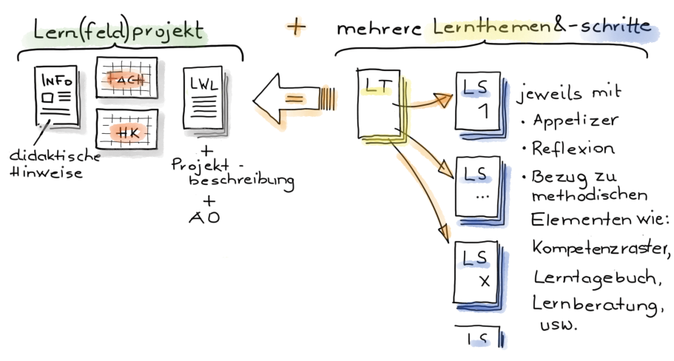

Ein Lern(feld)projekt ist die Basis einer Lernlandschaft. Jedes **Lern(feld)projekt** wird durch einen Advance Organizer (AO) visualisiert, der die Lernthemen und deren Zusammenhänge aufzeigt sowie an das Vorwissen anknüpft. Die **Lernwegeliste** (LWL) listet alle zu fördernden Teilkompetenzen als „Ich kann“-Formulierung auf, die in diesem Projekt erworben werden können – überfachliche wie fachliche. In der **Lernwegeliste** werden jeder Teilkompetenz Lernmaterialien auf bis zu drei Niveaus zugeordnet.

Das Lernfeldprojekt ist fächerübergreifend aufgebaut, die **Lernthemen** sind fächerspezifisch zugeordnet und offen in der Aufgabenstellung. Die Bearbeitung von Lernthemen und/oder Lernschritten ermöglicht den Lernenden, die zu fördernden Kompetenzen zu erwerben.

Mit Hilfe der Lernwegeliste entscheidet der Lernende, welche Kompetenzen er noch benötigt, um das Lernthema erfolgreich abzuschließen. Zum Erwerb dieser Kompetenzen kann der Lernende die angebotenen **Lernschritte** zur Hilfe nehmen. Lernschritte sind stark strukturierte, meist geschlossene Arbeitsaufträge, zu denen es Lösungshilfen und selbsterklärende Lösungen gibt. Abschließend reflektiert und dokumentiert er seine erworbenen Kompetenzen in der Lernwegeliste.

**Niveaudifferenziertes Lernen – Lern- vs. Prüfungsniveau**

Ziel des niveaudifferenzierten Lernens ist, die Anschlussfähigkeit der Jugendlichen in Bezug auf eine gelingende Eingliederung in die Berufs- und Arbeitswelt zu verbessern. Ausgehend von einer Kompetenzanalyse (im Sinne einer Lernstandsdiagnose) arbeiten die Lernenden in niveaudifferenzierten Lernangeboten auf dem für sie passenden **Lernniveau**. Hierbei stellt die Empfehlung des Lehrkräfteteams eine Orientierung für die Lernenden dar, keine Vorgabe.

Nach einem pädagogischen Diagnoseprozess in den ersten zwei bis vier Schulwochen (Orientierungswochen) ermittelt das Klassenteam in einer Konferenz eine Empfehlung für das Lernniveau der Lernenden. Gemeinsam legen Schülerinnen und Schüler, ggf. Eltern und zwei Lehrkräfte (je eine aus Theorie und Praxis = Lernberater und eine weitere Lehrkraft) im Zielvereinbarungsgespräch das nächste Lern- und Bildungsziel fest. Arbeitet die oder der Lernende auf ein Bildungsziel hin, z. B. den Hauptschulabschluss, und hat somit später das **Prüfungsniveau** A zu bewältigen, heißt dies nicht, dass sie oder er in allen Fächern auf diesem **Lernniveau** arbeitet. In ihren stärker ausgeprägten Fächern und deren Kompetenzbereichen können die Lernenden die Anforderung anheben und Aufgaben auf Niveau B wählen. Dies gilt im umgekehrten Fall natürlich ebenso.

Die Lern- und Prüfungsniveaus A, B, C berücksichtigen die individuellen Leistungsniveaus:

|  |  |
| --- | --- |
| **A** | **Grundlegendes Niveau an beruflicher Handlungskompetenz** |
|  | Lernende, die kontinuierlich Aufgaben im Lernniveau A erledigt haben,   * erreichen ein definiertes Minimum an berufsvorbereitenden Kompetenzen. Die Lernenden können einfachste berufsbezogene Tätigkeiten planen, ausführen und kontrollieren, benötigen dabei aber ein erhöhtes Maß an individueller Unterstützung. Sie brauchen sehr viel Führung im Erlernen von Handwerkszeug zur Selbstständigkeit und deutlich mehr Zeit als durchschnittlich Lernende. Die zu erledigenden Aufgaben entsprechen häufig im Wesentlichen den Regelanforderungen, bieten jedoch zahlreiche Lernhilfen oder Unterstützungsmöglichkeiten von außen. * haben ihre schriftliche und mündliche Ausdrucksweise sowie einfache grundlegende Rechenkompetenzen weiterentwickelt.   Ein Unterschreiten des definierten Minimalniveaus am Ende des Schuljahres würde mit erheblichen Schwierigkeiten dieser Schülerinnen und Schüler beim Erlernen eines Berufs oder dem Erwerb einem dem Hauptschulabschluss gleichwertigen Bildungsstand einhergehen. Unterschreitet eine Lernende oder ein Lernender dauerhaft (nicht punktuell) in mehreren (überfachlichen und fachlichen) Kompetenzbereichen die definierte Mindestanforderung, ist dies in der Lernberatung (auch mit den Erziehungsverantwortlichen) zu thematisieren. |
| **B** | **Mittleres Niveau an beruflicher Handlungskompetenz** |
|  | Lernende, die kontinuierlich Aufgaben im Lernniveau B erledigt haben,   * erreichen Kompetenzen, die im „Durchschnitt“ oder „in der Regel“ von einem oder einer Auszubildenden zu Beginn ihrer Ausbildung erwartet werden. Sie können selbstständig einfache alltägliche, berufsbezogene Tätigkeiten planen, ausführen, kontrollieren und reflektieren. Sie arbeiten nach Vorgaben zielstrebig und können dabei die aufzuwendende Zeit mit Unterstützung einschätzen und umsetzen. Bei Schwierigkeiten finden sie Lösungen oder Hilfsmöglichkeiten. * erwerben bzw. erweitern anhand berufs- und lebensweltbezogenen Handlungssituationen die überfachlichen, sprachlichen und mathematischen Kompetenzen mit dem Ziel einer gelingenden Eingliederung in die Berufs- und Arbeitswelt. |
| **C** | **Erweitertes Niveau an beruflicher Handlungskompetenz** |
|  | Lernende, die kontinuierlich Aufgaben im Lernniveau C erledigt haben,   * erreichen erweiterte Kompetenzen, als die, die im „Durchschnitt“ oder „in der Regel“ von einem oder einer Auszubildenden zu Beginn ihrer Ausbildung erwartet werden. Sie können selbstständig alltägliche, berufsbezogene Tätigkeiten planen, ausführen, kontrollieren und reflektieren. Sie arbeiten nach Vorgaben zielstrebig und können dabei die aufzuwendende Zeit gut einschätzen und umsetzen. Bei Schwierigkeiten finden sie Lösungen oder Hilfsmöglichkeiten. * erweitern anhand berufs- und lebensweltbezogenen Handlungssituationen die überfachlichen, sprachlichen und mathematischen Kompetenzen mit dem Ziel einer gelingenden Bewältigung der berufs- und lebensweltbezogenen Anforderungen. |

Beispiel:

Ein aus Syrien stammender Jugendlicher beginnt das Schuljahr ohne Hauptschulabschluss. In Deutsch sind seine mündlichen Sprachkenntnisse bereits recht ordentlich, in der schriftlichen Aufgabenbearbeitung hat er noch große Probleme. In Mathematik bringt er gute Grundkenntnisse mit, das Verstehen der Textaufgaben fällt ihm jedoch noch sehr schwer. In Deutsch lernt er deshalb zunächst auf Lernniveau A, in Mathematik auf Lernniveau B. Da er in Syrien bereits in der Schule Englisch gelernt hat, bringt er in diesem Fach bereits sehr gute mündliche und schriftliche Kenntnisse mit. Deshalb lernt er in diesem Fach von Beginn an auf Lernniveau C.

In Deutsch und in Mathematik macht er im ersten Schulhalbjahr recht gute Fortschritte, so dass er zu Beginn des zweiten Schulhalbjahres in Deutsch auf Lernniveau B und in Mathematik auf Lernniveau C lernt. Daher empfiehlt die Klassenkonferenz vor dem dritten Zielvereinbarungsgespräch nach dem Erreichen des dem Hauptschulabschluss gleichwertigen Bildungsstandes die Versetzung in das zweite Jahr des Bildungsganges 2BFS.

Dort beginnt er in Englisch und in Mathematik auf Lernniveau C, in Deutsch auf Lernniveau B. Am Ende des Schuljahres absolviert er auf Prüfungsniveau C die Fachschulreife.

**Kompetenzraster – Was ist das? Und wer braucht es wofür?**

Kompetenzraster sind tabellarische Übersichtsraster aus Schülersicht, mit denen Lernende und Lehrende gemeinsam arbeiten. Sie fixieren verbindliche Zielstandards für individuelle Lernprozesse in tabellarischer Form, indem in differenzierter Art und Weise der Weg von einfachen Grundkenntnissen bis hin zu komplexen Fähigkeits- und Fertigkeitsstufen beschrieben wird.

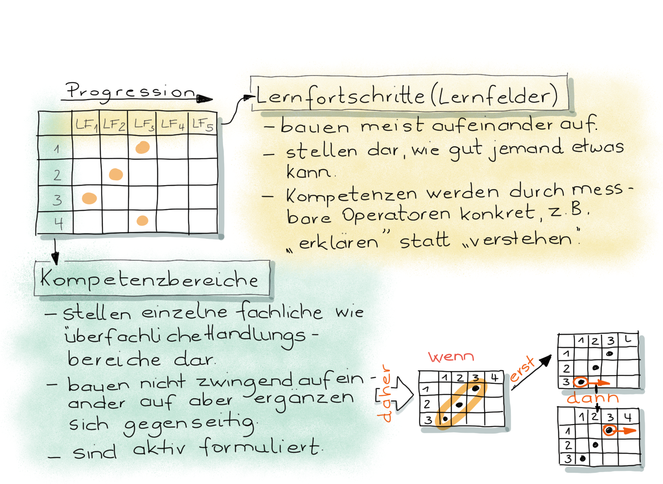

Ein Kompetenzraster ist für Lernende

* da, um Lernfortschritte sichtbar zu machen und um das eigenverantwortliche Lernen zu stärken (Selbstwirksamkeit – e3),
* ein Instrument der Selbsteinschätzung und -kontrolle (auch mit Hilfe der Lernberatung oder Fachlehrkraft),
* ein Planungsinstrument (auch mit Hilfe der Lernberatung oder Fachlehrkraft),
* (ein Diagnoseinstrument für Start und Lernfortschritt).

Ein Kompetenzraster ist für Lehrkräfte

* die Abbildung der Bildungspläne aus Sicht der Lernenden,
* die Operationalisierung der Kompetenzen,
* die Grundlage der Teilkompetenzen,
* geeignet, um das (Selbst-)Lernmaterial zu hinterlegen,
* ein Diagnoseinstrument für Start und Lernfortschritt,
* eine Grundlage für die Lernberatung,
* eine Grundlage für die Zielvereinbarungsgespräche,
* eine Möglichkeit, die Anschlussfähigkeit sichtbar zu machen (auch für die Eltern).

Es ist nicht zu erwarten, dass alle Formulierungen im Kompetenzraster von Lernenden selbstständig verstanden werden. Erst nach einer intensiven Auseinandersetzung mit den Kompetenzrasterinhalten, also z. B. durch Bearbeitung des Lernmaterials, sollten die Kompetenzen und ihre Begrifflichkeiten verstanden werden.

Anhand des Kompetenzrasters der überfachlichen Kompetenzen – Handlungskompetenzen – kann mit den Lernenden der Umgang als Instrument der Selbsteinschätzung eingeführt und geübt werden.

Bedeutung der Icons

|  |  |  |  |
| --- | --- | --- | --- |
| Icon | Beschreibung | Icon | Beschreibung |
|  | Lernziel A |  | Tipp/Hinweis, der zum Bearbeiten hilfreich ist |
|  | Lernziel B |  | Vorsicht/Achtung: wichtige Information/Hinweis. Genau lesen! |
|  | Lernziel C |  | Zeitvorgabe beachten |
|  | Einzelarbeit |  | Blätter/Materialien ablegen |
|  | Partnerarbeit |  | Blätter/Materialien holen |
|  | Gruppenarbeit |  | Lesen/Hilfsmittel/Quellenangabe: Buch oder eigene Aufschriebe |
|  | Plenum |  | Internet/Recherche |
|  | Lehrer/in fragen/holen |  | Schreiben/Zeichnen/Malen/  Skizzieren |
|  | Lehrervortrag |  | Rechnen/  Taschenrechner erlaubt |
|  | Einzelvortrag, Präsentation |  | Zeichnen/  Zeichenmaterial erforderlich |
|  | Gruppenvortrag, Präsentation |  | Versuch |
|  | Monologisches Sprechen |  | Werkstatt |
|  | Dialogisches Sprechen |  | Beispiel/Vokabelhilfen |
|  | erledigt |  | Hören/Kopfhörer verwenden |
|  | nicht erledigt |  | Deutsch => Englisch |
|  | zufrieden |  | Englisch => Deutsch |
|  | teils-teils |  | Gruppennummer, Teilthemen 1, 2 … |
|  | unzufrieden | 9-3.1 Lernziel3_sw | Gruppennummer, Teilthemen 3, 4 … |

|  |  |
| --- | --- |
| Inhaltsverzeichnis mit Druckhinweis | Holztechnik  Z.01.02 |

|  |  |  |  |
| --- | --- | --- | --- |
| **Lernprojekt** | **Klappstuhl** | **Seite** | **Druckform** |
|  | Umschlag – Nur für Lehrkräfte | 1-2 | Einzelseiten |
|  | **Information „Lernlandschaft“ – Nur für Lehrkräfte** | **3-6** | **Mantelbogen** |
|  | **Bedeutung der Icons** | **7** | **Einzelseite** |
|  | **Inhaltsverzeichnis mit Druckhinweis** | **8** | **Einzelseite** |
|  | **Didaktische Hinweise - Nur für Lehrkräfte** | **9** | **Einzelseite** |
|  | Kompetenzraster Handlungskompetenz | **10** | **Einzelseite in A3** |
|  | Kompetenzraster Fachkompetenz | **11** | **Einzelseite** |
| Z 01.02 | Lernprojekt, Lernwegeliste und Advance Organizer | 12-15 | Mantelbogen |
| Z 01.02 | Bauanleitung |  | Einzelseiten |
|  |  |  |  |
| **LernTHEMA 1** | **Gegenstandsbeschreibung** | **1** |  |
|  |  |  |  |
| D 03.02.01 | **Einen Gegenstand beschreiben** - Niveau A | 2-5 | **Mantelbogen** |
| D 03.02.01 | Einen Gegenstand beschreiben - Niveau B | 6-9 | **Mantelbogen** |
| D 03.02.01 | Einen Gegenstand beschreiben - Niveau C | 10-13 | **Mantelbogen** |
| D 03.02.01 | **Lösung** Einen Gegenstand beschreiben - Niveau A + B | 14-16 | Einzelseiten |
| D 03.02.01 | **Lösung** Einen Gegenstand beschreiben - Niveau C | 17-19 | Einzelseiten |
| **LernSCHRITT 1** |  |  |  |
| D 03.02.01.01 | **Eine Gegenstandsbeschreibung strukturieren** - Niveau A | 20-23 | **Mantelbogen** |
| D 03.02.01.01 | Eine Gegenstandsbeschreibung strukturieren - Niveau B | 24-27 | **Mantelbogen** |
| D 03.02.01.01 | Eine Gegenstandsbeschreibung strukturieren - Niveau C | 28-31 | **Mantelbogen** |
| D 03.02.01.01 | Einlieger zur Gegenstandsbeschreibung – Niveau C | 32 | Einzelseiten |
| D 03.02.01.01 | **Lösung** Eine Gegenstandsbeschreibung strukturieren - Niveau B + C | 33-35 | Einzelseiten |
| **LernSCHRITT 2** |  |  |  |
| D 03.02.01.02 | **Adjektive machen bunt** - Niveau A | 36-40 | **Mantelbogen** |
| D 03.02.01.02 | Adjektive machen bunt - Niveau B | 41-45 | **Mantelbogen** |
| D 03.02.01.02 | Lösung Adjektive machen bunt - Niveau A + B | 46-47 | Einzelseiten |
|  |  |  |  |
| **LernTHEMA 2** | **Material- und Werkzeug-Check** |  |  |
| Z.01.02.02 |  | **1-4** | **Mantelbogen** |
| **LernSCHRITT 1** |  |  |  |
| Z.01.02.02.01 | **Materialcheck** - Niveau A | 5-8 | **Mantelbogen** |
| Z.01.02.02.01 | Lösung Materialcheck - Niveau A | 9-11 | Einzelseiten |
| Z.01.02.02.01 | Materialcheck - Niveau B | 12-16 | **Mantelbogen** |
| Z.01.02.02.01 | Lösung Materialcheck - Niveau B | 17-20 | Einzelseiten |
| Z.01.02.02.01 | Materialcheck - Niveau C | 21-25 | **Mantelbogen** |
| Z.01.02.02.01 | Lösung Materialcheck - Niveau C | 26-29 | Einzelseiten |
| **LernSCHRITT 2** |  |  |  |
| Z.01.02.02.02 | **Werkzeugcheck** - Niveau A | 30-31 | **Mantelbogen** |
| Z.01.02.02.02 | Lösung Werkzeugcheck - Niveau A | 32-33 | Einzelseiten |
| Z.01.02.02.02 | Werkzeugcheck - Niveau B | 34-37 | **Mantelbogen** |
| Z.01.02.02.02 | Lösung Werkzeugcheck - Niveau B | 38-39 | Einzelseiten |
| Z.01.02.02.02 | Werkzeugcheck - Niveau C | 40-43 | **Mantelbogen** |
| Z.01.02.02.02 | Einlegeblatt Werkzeugliste | 44 | Einzelseiten |
| Z.01.02.02.02 | Einlegeblatt zur Ständerbohrmaschine – Niveau C | 45 | Einzelseiten |
| Z.01.02.02.02 | Lösung Werkzeugcheck - Niveau C | 46-50 | Einzelseiten |
|  |  |  |  |
| **LernTHEMA 3** | **Bauanleitung umsetzen** |  |  |
| Z.01.02.03 |  | 1-4 | **Mantelbogen** |
| **LernSCHRITT 1** |  |  |  |
| Z.01.02.03.01 | Bauanleitung umsetzen – Niveau A | 5-8 | **Mantelbogen** |
| Z.01.02.03.01 | Einleger zum Arbeitsablaufplan – Niveau A | 9 | Einzelseiten |
| Z.01.02.03.01 | Lösung Bauanleitung umsetzen. Arbeitsablaufplan Erstellen – Niveau A | 10-11 | Einzelseiten |
| Z.01.02.03.01 | Bauanleitung umsetzen – Niveau B | 12-15 | **Mantelbogen** |
| Z.01.02.03.01 | Einleger zum Arbeitsablaufplan – Niveau B | 16 | Einzelseiten |
| Z.01.02.03.01 | Lösung Bauanleitung umsetzen. Arbeitsablaufplan Erstellen – Niveau B | 17-18 | Einzelseiten |
| Z.01.02.03.01 | Bauanleitung umsetzen – Niveau C | 19-22 | **Mantelbogen** |
| Z.01.02.03.01 | Einleger zum Arbeitsablaufplan – Niveau C | 23 | Einzelseiten |
| Z.01.02.03.01 | Lösung Bauanleitung umsetzen. Arbeitsablaufplan Erstellen – Niveau C | 24 | Einzelseiten |
| **LernSCHRITT 2** |  |  |  |
| Z.01.02.03.02 | Bauanleitung umsetzen – Niveau A | 25-28 | **Mantelbogen** |
| Z.01.02.03.02 | Einleger zu Bauanleitung umsetzen – Niveau A | 29-30 | Einzelseiten |
| Z.01.02.03.02 | Lösung Bauanleitung umsetzen. Arbeitsablaufplan Erstellen – Niveau A | 31 | Einzelseiten |
| Z.01.02.03.02 | Einleger zu Bauanleitung umsetzen – Niveau A | 32-35 | Einzelseiten |
| Z.01.02.03.02 | Bauanleitung umsetzen – Niveau B | 36-39 | **Mantelbogen** |
| Z.01.02.03.02 | Einleger zum Arbeitsablaufplan – Niveau B | 40-41 | Einzelseiten |
| Z.01.02.03.02 | Lösung Bauanleitung umsetzen. Arbeitsablaufplan Erstellen – Niveau B | 42 | Einzelseiten |
| Z.01.02.03.02 | Einleger zum Arbeitsablaufplan – Niveau B | 43-46 | Einzelseiten |
| Z.01.02.03.02 | Bauanleitung umsetzen – Niveau C | 47-50 | **Mantelbogen** |
| Z.01.02.03.02 | Einleger zum Arbeitsablaufplan – Niveau C | 51-52 | Einzelseiten |
| Z.01.02.03.02 | Lösung Bauanleitung umsetzen. Arbeitsablaufplan Erstellen – Niveau C | 53 | Einzelseiten |
| Z.01.02.03.02 | Einleger zum Arbeitsablaufplan – Niveau C | 54-57 | Einzelseiten |
|  |  |  |  |
| **LernTHEMA 4** | **Qualitätscheck** |  |  |
| Z.01.02.04 |  | 1-2 | **Mantelbogen** |
| **LernSCHRITT 1** |  |  |  |
| Z.01.02.04.01 | Qualitätscheck – Niveau A | 3-6 | **Mantelbogen** |
| Z.01.02.04.01 | Einleger zu den Prüfberichten– Niveau A | 7-9 | Einzelseiten |
| Z.01.02.04.01 | Qualitätscheck – Niveau B | 10-13 | **Mantelbogen** |
| Z.01.02.04.01 | Einleger zu den Prüfberichten– Niveau B | 14-16 | Einzelseiten |
| Z.01.02.04.01 | Qualitätscheck – Niveau C | 17-20 | **Mantelbogen** |
| Z.01.02.04.01 | Einleger zu den Prüfberichten– Niveau C | 21-24 | Einzelseiten |
| Z.01.02.04.01 | Lösung Qualitätscheck – Niveau A | 25-29 | Einzelseiten |
| Z.01.02.04.01 | Lösung Qualitätscheck – Niveau B | 30-34 | Einzelseiten |
| Z.01.02.04.01 | Lösung Qualitätscheck – Niveau C | 35-40 | Einzelseiten |

|  |  |
| --- | --- |
| Didaktische Hinweise | Holztechnik  Z.01.02 |

Den Aufbau des Lernfeldprojektes entnehmen Sie der Projektbeschreibung. Die "bis wann"-Spalte des Projektplanes füllen Sie je nach Selbstlernkompetenz der Lerngruppe mit einzelnen Schülerinnen und Schülern gemeinsam, im Plenum, … Ziel sollte es sein, dass die Lernenden den Sinn eines planvollen Vorgehens nachvollziehen können.

Zur Durchführung: Die **Differenzierung** des zu fertigenden Stückes besteht in der Hilfestellung und dem Grad der Komplexität:

|  |  |
| --- | --- |
|  | Erhält vorgerichtete Einzelleisten (Pos. 2), die einseitig abzulängen sind und kann aus drei Holzarten auszuwählen.  Die Schrägen an den Längshölzern sind fertig angeschnitten. (Pos. 1 und 3) |
|  | Erhält Einzelleisten ( Pos. 2), die beidseitig abzulängen sind und wählt aus vier Holzarten aus.  Die Schrägen an den Längshölzern sind fertig angeschnitten. (Pos. 1 und 3) |
|  | Erhält Leisten (Pos. 2), die einzuteilen und dann abzulängen sind und wählt aus fünf Holzarten aus.  Die Schrägen an den Längshölzern reißen die Lernenden selbst an und längen Sie selbst von Hand ab. (Pos. 1 und 3) |

|  |  |  |  |  |  |  |
| --- | --- | --- | --- | --- | --- | --- |
| Position  Nr. | Bezeichnung | Material | Anzahl/ Stück | Länge  in mm | Breite  in mm | Dicke  in mm |
| ➀ | Sitz Längsleisten | Holz | 2 | 500 | 40 | 20 |
| ➁ | Sitzfläche |  | 5 | 350 | 40 | 15 |
| ➂ | Lehne Längsleisten |  | 2 | 700 | 40 | 20 |
| ➃ | Lehne Querleisten |  | 3 | 350 | 40 | 15 |
| 5 | Stoff für die Lehne | Stoff | 1 | 450 | 550 | - |
| 6 | Schrauben | Metall | 16 | 40 | x | 4,5 |
| 7 | Klammern | Metall | 20 | - | - | - |

Das Werkstück wird in der Werkstatt gefertigt. Die Unfallverhütungsvorschriften (UVV) sind in diesem Projekt kein ausgewiesener Lerninhalt, natürlich sind sie einzuhalten. Die Lernenden haben den Arbeitsplatz Hobelbank und die allgemeinen UVV anhand eines ersten LFP (z. B. Handschmeichler, Schlüsselanhänger) bereits erarbeitet .  
Bei der Herstellung des Klappstuhls sind die Arbeitsvorgänge *Anreißen*, *Sägen* und *Bohren* an der Ständerbohrmaschine durchzuführen. Die Lernenden, die das noch nicht fachgerecht durchführen können, brauchen vorher (gerne in Kleingrupppen) einen max. 10-minütigen Kurzinput zum jeweiligen Vorgang. Dieser Input sollte wenn möglich zeitnah zur jeweiligen Durchführung liegen.  
Es macht Sinn, einer Kleingruppe das *Anreißen*, *Sägen* und *Bohren* an der Ständerbohrmaschine erst dann zu erklären, wenn sie danach fragen oder ersichtlich ist, dass sie es am selben Tage durchführen werden.

Bei der **begründeten Holzauswahl** trifft die oder der Lernende die begründete Entscheidung, aus welchem Material ihr oder sein Werkstück hergestellt werden soll. Es ist lernförderlich, wenn das Material auch tatsächlich in der gewählten Holzart (Kiefer, Buche, Esche oder Douglasie) vorbereitet werden kann. Sollte dies nicht möglich sein, teilen Sie bitte den Lernenden mit, aus welchem Beweggrund ihre oder seine Entscheidung nicht berücksichtigt werden kann.

Aufgaben zur Bearbeitung sind durchgehend mit dem Icon STIFT gekennzeichnet.

In jedem LernTHEMA sind Abläufe zu finden. Sie sollen von den Lernenden zur eigenen zeitlichen Orientierung vor Beginn der Aufgabe ausgefüllt werden. Die Arbeitsschritte sind vorgegeben, die benötigte Zeit wird selbst eingeschätzt und eingetragen.

Entstehende **Materialkosten** können über einen Verkauf der Produkte gedeckt werden, zum Beispiel auf einem Schulfest oder einer Schulveranstaltung. Auch die Lernenden sind erfahrungsgemäß bereit einen Beitrag zu den Materialkosten zu übernehmen, falls es vom Budget der Schule nicht voll bestritten werden kann.

Weitere fächerübergreifende Themen für dieses Lernfeldprojekt wären beispielsweise in

**Mathematik**: Streckenteilung mit Übungen zu den Grundrechenarten oder Masse-/ Dichteberechnungen zur Überprüfung des Kriteriums „leicht zu tragen“… etc.

**Deutsch**: privater Geschäftsbrief (Anfrage für Stoffsponsoring), Erzählung, kreatives Schreiben zu den Einsatzmöglichkeiten des Stuhles

* Der Advance Organizer zeigt in der Mitte das Lernprodukt „Klappstuhl“. An diesem Lernprodukt werden alle Inhalte angeknüpft. Die anstehende Herstellung des Klappstuhls führt zu Handlungsproblematiken, die die angeknüpften Inhalte begründen und die sogar nur dadurch ihre Berechtigung haben. Alle Lernsituationen finden am und durch den Klappstuhl statt.

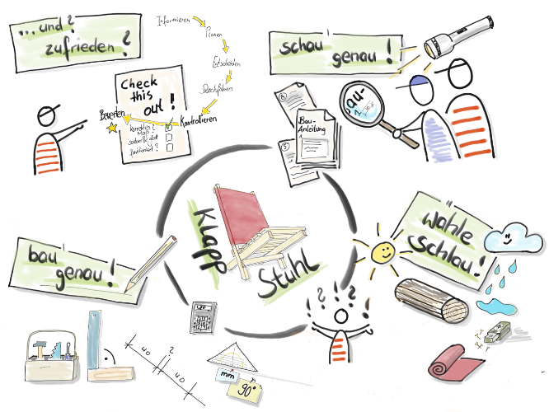Die vier Bereiche können sinnvollerweise chronologisch abgearbeitet werden, sie zeigen die vollständige Handlung mit informieren und planen (schau genau), entscheiden (wähle schlau), durchführen (bau genau), kontrollieren und bewerten (…und? zufrieden?).

Text- und Bildverständnis für eine Gegenstandsbeschreibung sind Inhalte, sowie Holz- und Werkzeugauswahl, Arbeitsablaufplanung und eine Einführung in den Qualitätskreislauf. Es wird ein Grundstein für die Einführung der vollständigen beruflichen Handlung gelegt, ohne sie explzit einzuführen

* Die Lernenden erhalten das LernPROJEKT mit Meilensteinen zur zeitlichen Einteilung, mit Lernwegeliste zur Orientierung, was sie wo finden und lernen können und mit dem AO, der gemeinsam im Plenum für einen Gesamtüberblick sorgt. Danach bekommen alle die Bauanleitung und bearbeiten erst dann die LernTHEMEN/ und LernSCHRITTE.

### Für den Überblick kann diese tabellarische Übersicht sorgen:

|  |  |  |  |
| --- | --- | --- | --- |
| Nr. | **A** | **B** | **C** |
| 1 | **LernPROJEKT** Klappstuhl austeilen, gemeinsam AO erarbeiten   * Meilensteine * AO erarbeiten * Gesamtüberblick verschaffen | | |
| 2 | Bauanleitung austeilen | | |
| 3 | **THEMA: Gegenstand beschreiben**  Konstruktionsbeschreibung erstellen  **SCHRITT 1** und Inhalt:   * Übung zu Adjektiven   **SCHRITT 2** und Inhalt:   * Infos zur Beschreibung erfassen * Stichworte notieren, Sätze vervollständigen | **THEMA: Gegenstand beschreiben**  Konstruktionsbeschreibung erstellen  **SCHRITT 1** und Inhalt:   * Übung zu Adjektiven   **SCHRITT 2** und Inhalt:   * Infos zur Beschreibung ergänzen * Stichworte formulieren | **THEMA: Gegenstand beschreiben**  Konstruktionsbeschreibung erstellen  **SCHRITT 1** und Inhalt:   * Übung zu Adjektiven   **SCHRITT 2** und Inhalt:   * Infos zur Beschreibung erstellen * Sätze formulieren |
| 4 | **THEMA: Material- und Werkzeugcheck**  **SCHRITT1** und Inhalt:   * Materialliste ergänzen * Anforderungen aus einer Liste auswählen * Infos über drei Holzarten * Holzauswahl begründen   **SCHRITT 2** und Inhalt:   * Infos zu drei Sägearten, Auswahl * Werkzeugliste erstellen | **THEMA: Material- und Werkzeugcheck**  **SCHRITT1** und Inhalt:   * Materialliste ergänzen * Anforderungen auswählen und ergänzen * Infos über vier Holzarten * Holzauswahl begründen   **SCHRITT 2** und Inhalt:   * Infos zu vier Sägearten, Auswahl * Bezeichnungen am Sägeblatt * Bezahnungsarten * Werkzeugliste erstellen | **THEMA: Material- und Werkzeugcheck**  **SCHRITT1** und Inhalt:   * Materialliste erstellen * Anforderungen frei nennen * Infos über fünf Holzarten * Holzauswahl begründen   **SCHRITT 2** und Inhalt:   * Infos zu fünf Sägearten, Auswahl * Bezeichnungen am Sägeblatt * Bezahnungsarten * Instandhalten/Schränken von Sägeblättern * Werkzeugliste erstellen |
| 5 | **THEMA: Bauanleitung umsetzen**  **SCHRITT 1** und Inhalt:   * Arbeitsablauf sinnvoll planen, sortieren * Mittelpunkte anreißen, mit Hilfestellungen * Achsmaß ermitteln * Werkstück nach Plan herstellen | **THEMA: Bauanleitung umsetzen**  **SCHRITT 1** und Inhalt:   * Arbeitsablaufplan ergänzen * Mittelpunkte anreißen, mit Hilfestellungen * Achsmaß ermitteln * Werkstück nach Plan herstellen | **THEMA: Bauanleitung umsetzen**  **SCHRITT 1** und Inhalt:   * Arbeitsablaufplan erstellen * Zeichnungen ergänzen, Mittelpunkte anreißen * Achsmaß ermitteln * Werkstück nach Plan herstellen |
| 6+ | THEMA: Qualitätscheck  **SCHRITT 1** und Inhalt:   * Prüfberichte für zwei Qualitätsmerkmale erstellen * Verbesserungsvorschläge auswählen | THEMA: Qualitätscheck  **SCHRITT 1** und Inhalt:   * Prüfberichte für drei Qualitätsmerkmale erstellen * Indikatoren für Merkmale nennen * Verbesserungsvorschläge ableiten | THEMA: Qualitätscheck  **SCHRITT 1** und Inhalt:   * Prüfberichte für vier Qualitätsmerkmale erstellen * Indikatoren für Merkmale nennen * fachliche und überfachliche Verbesserngsvorschläge ableiten und formulieren |

**Kompetenzraster Handlungskompetenz**

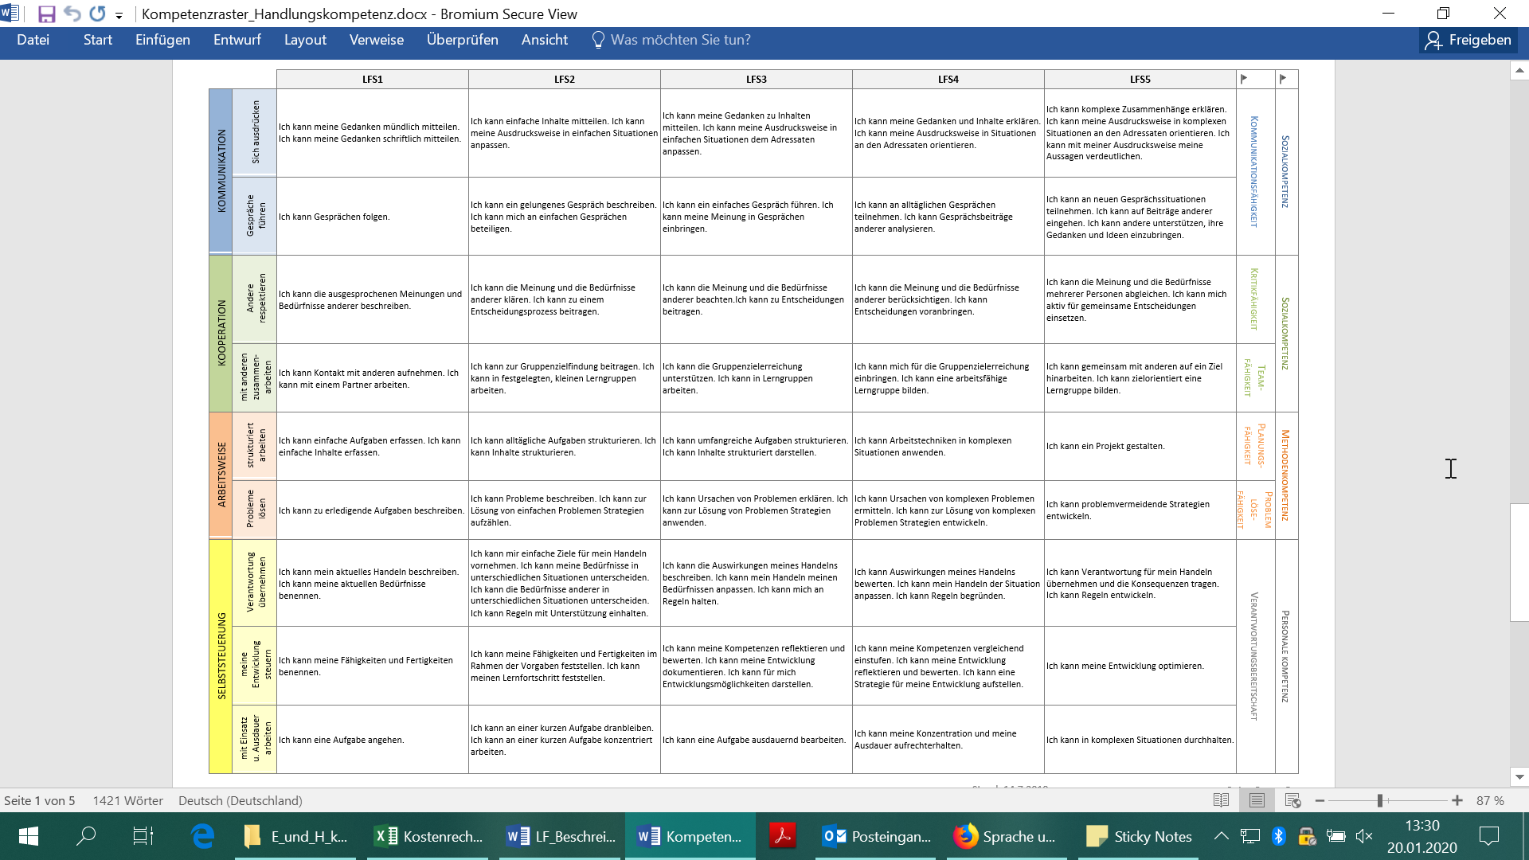

# Kompetenzraster Holztechnik

|  |  |  |  |  |
| --- | --- | --- | --- | --- |
| Kompetenzbereich | LF 1 Einfache Produkte  aus Holz herstellen | LF 2 Zusammengesetzte Produkte  aus Holz und Holzwerkstoffen herstellen | LF 3 Produkte aus unterschiedlichen  Werkstoffen herstellen | LF 4 Kleinmöbel  herstellen |
| 1. **Arbeitsplatz einrichten und betriebliche Abläufe planen und organisieren** | Ich kann Betriebsstrukturen und einfache Abläufe erkennen und betriebliche Räumlichkeiten beschreiben und dabei Fachbegriffe erklären. Ich kann mein Arbeitsergebnis nach vorgegebenen Qualitätskriterien beurteilen und bewerten. | Ich kann umfangreiche Bedarfs- und Arbeitsablaufplanungen erstellen und dabei Fachbegriffe anwenden.  Ich kann meinen Arbeitsprozess hinsichtlich des Arbeitsergebnisses prüfen und reflektieren. | Ich kann komplexe Bedarfs- und Arbeitsablaufplanungen erstellen und Fachbegriffe sicher anwenden.  Ich kann mein Arbeitsergebnis bewerten, meine Entscheidungen begründen und Planungs- und Herstellungsprozesse optimieren. | Ich kann Bedarfs- und Arbeitsablaufplanung eigenständig gestalten.  Ich kann Arbeitsergebnisse, Planungs- und Herstellungsprozesse analysieren, um weitere Planungs- und Herstellungsprozesse zu verbessern. |
| 1. **Werkstoffe produktbezogen auswählen und verarbeiten** | Ich kann geeignete Holzarten entsprechend ihrer Eigenschaften und unter Berücksichtigung ästhetischer, ökonomischer und ökologischer Gesichtspunkte auswählen.  Ich kann schonend mit Material, Werkzeugen und Hilfsmitteln umgehen. | Ich kann geeignete Holzwerkstoffe und Furniere entsprechend ihrer Eigenschaften und unter Berücksichtigung ästhetischer, ökonomischer und ökologischer Gesichtspunkte auswählen. Ich kann die Herstellung von Holzwerkstoffen und Furnieren beschreiben und sie nach ihrer Verwendung auswählen. | Ich kann unterschiedliche Werkstoffe, wie Metall, Glas, Kunststoffe, Klebstoffe und sonstige Werkstoffe unter Berücksichtigung ästhetischer, ökonomischer und ökologischer Gesichtspunkte auswählen und die jeweiligen Benutzungsrichtlinien berücksichtigen. Ich kann auf Fehlverhalten aufmerksam machen. | Ich kann unterschiedliche Werkstoffe, wie Metall, Glas, Kunststoffe sowie Holz und Holzwerkstoffe unter Berücksichtigung konstruktiver, ästhetischer, ökonomischer und ökologischer Gesichtspunkte miteinander kombinieren und unter Berücksichtigung des Gesundheitsschutzes verarbeiten.  Ich kann mit Material und den betriebstechnischen Einrichtungen verantwortungsbewusst umgehen. |
| 1. **Werkzeuge und Maschinen einsetzen** | Ich kann sorgfältig mit zerspanenden Werkzeugen umgehen, handgeführte Maschinen fachgerecht bedienen und nach Vorgaben pflegen und warten. Dabei kann ich mich an die grundlegenden Benutzungsrichtlinien und die BGV halten sowie den Unfallschutz am Arbeitsplatz beachten. | Ich kann mit zerspanenden Werkzeugen umgehen, stationäre Maschinen fachgerecht bedienen und nach Vorgaben einstellen und warten. Ich kann mit elektrischen Anlagen und Material achtsam umgehen.  Ich kann die Arbeitssicherheit berücksichtigen und Gefahren erkennen. | Ich kann erforderliche Werkzeuge und Hilfsmittel für unterschiedliche Werkstoffe auswählen und unter Berücksichtigung der Arbeitssicherheit einsetzen. Ich kann Gefahren erkennen und auf Fehlverhalten aufmerksam machen. | Ich kann erforderliche Werkzeuge, Hilfsmittel und Kleinmaschinen selbstständig auswählen und dabei alternative Möglichkeiten berücksichtigen. |
| 1. **Konstruktionen und Gestaltungskriterien auswählen und Fertigungsunterlagen erstellen** | Ich kann für die Herstellung erforderliche Informationen aus technischen Zeichnungen ableiten.  Ich kann einfache Entwürfe auftragsbezogen und normgerecht erstellen. | Ich kann Skizzen und Zeichnungen unter Berücksichtigung von unterschiedlichen Materialien normgerecht erstellen.  Ich kann geeignete Verbindungen auswählen und vergleichen. Ich kann die geeigneten Mess- und Prüfverfahren zur Qualitätssicherung bestimmen und einsetzen. | Ich kann komplexe Skizzen und Zeichnungen und Detailschnitte unter Berücksichtigung von unterschiedlichen Materialien normgerecht erstellen. | Ich kann projektbezogene Skizzen und Zeichnungen unter Berücksichtigung von unterschiedlichen Materialien und Beschlägen normgerecht erstellen.  Ich kann Verbesserungsvorschläge zur Arbeitsvorbereitung einbringen. |

# Kompetenzraster Deutsch

|  |  |  |  |  |  |  |
| --- | --- | --- | --- | --- | --- | --- |
| Kompetenzbereich | LFS 1 | LFS 2 | LFS 3 | LFS 4 | LFS 5 | LFS 6 |
| 1. **Ich kann sprechen und zuhören.** | Ich kann aufmerksam zuhören.  Ich kann die wesentlichen Gesprächsregeln nennen. Ich kann Informationen aus einfachen Mitteilungen wiedergeben.  Ich kann mich in einfachen Sätzen zu vertrauten Themen äußern. | Ich kann Kommunikationsstörungen benennen.  Ich kann Gesprächsregeln in einfachen Gesprächen anwenden.  Ich kann mich in alltäglichen Situationen verständigen.  Ich kann einen Redebeitrag vorbereiten und ins Unterrichtsgespräch einbringen. | Ich kann die Hauptaussage in Gesprächen über alltägliche Situationen wiedergeben. Ich kann mich in Gesprächen situationsangemessen ausdrücken. Ich kann meine Meinung formulieren.  Ich kann meine Redebeiträge klar strukturieren. | Ich kann die Hauptaussagen in unbekannten Situationen wiedergeben.  Ich kann Gründe für gelingende und misslingende Kommunikation nennen.  Ich kann meine Meinung begründen. Ich kann ein Thema strukturiert vortragen. | Ich kann längere Diskussionsbeiträge, Redebeiträge und Vorträge zusammenfassen.  Ich kann zwischen gelingender und misslingender Kommunikation unterscheiden. Ich kann mich an einer Diskussion beteiligen. Ich kann meine Meinung adressaten- und situationsgerecht begründen und mit Beispielen belegen. | Ich kann wiedergeben, was mir auf anspruchsvolle Weise erklärt wurde. Ich kann Kommunikationssituationen begründet beurteilen.  Ich kann in einer Diskussion auf den Vorredner/die Vorrednerin gezielt eingehen.  Ich kann Arbeitsergebnisse adressaten- und situationsgerecht vortragen. |
| 1. **Ich kann Texte lesen und verstehen.** | Ich kann einfache Alltagstexte lesen.  Ich kann wesentliche Informationen markieren. | Ich kann vor anderen einen Text verständlich vorlesen.  Ich kann Lesetechniken zum Textverstehen anwenden. | Ich kann vor anderen einen Text mit Betonung und verständlich vorlesen. Ich kann die Hauptaussagen aus Texten über alltägliche Situationen entnehmen. | Ich kann vor anderen gestaltend, verständlich, sach- und situationsangemessen vorlesen.  Ich kann Sachtexte über alltägliche Situationen zusammenfassen.  Ich kann zwischen Sachtexten und fiktionalen Texten unterscheiden. | Ich kann einfache literarische Texte zusammenfassen. Ich kann längere Sachtexte inhaltlich zusammenfassen. Ich kann Textarten anhand ihrer Merkmale unterscheiden. | Ich kann wesentliche Merkmale eines literarischen Textes beschreiben und belegen.  Ich kann die Wirkung eines längeren Sachtextes beschreiben und belegen. Ich kann zwischen Information und Meinung unterscheiden. |
| 1. **Ich kann Texte schreiben.** | Ich kann einen Text fehlerlos mit der Hand oder dem Computer kopieren.  Ich kann Inhalte für meine eigenen Texte recherchieren.  Ich kann einen Text mit einfachen Sätzen verfassen.  Ich kann kurze Texte fast fehlerfrei schreiben. | Ich kann Alltagssituationen und meine Ideen in eigenen Worten darstellen.  Ich kann die Ergebnisse meiner Recherche ordnen.  Ich kann einen Text mit abwechslungsreichen Satzmustern verfassen.  Ich kann die Schreibweise schwieriger Wörter selbstständig überprüfen. | Ich kann zwischen gesprochener und Schriftsprache unterscheiden.  Ich kann meinen Text durch Überschriften für die einzelnen Abschnitte planen.  Ich kann die Merkmale verschiedener Textformen nennen und beachten.  Ich kann die Rechtschreibhilfe eines Computerprogramms nutzen. | Ich kann meine Beobachtungen und Ideen mit abwechslungsreichen und treffenden Wörtern darstellen.  Ich kann eigene und fremde Texte mit Hilfe von Kriterien gegenlesen und ein Feedback formulieren.  Ich kann meinen Text adressaten-und situationsgerecht formulieren.  Ich kann die Zeichensetzung überprüfen. | Ich kann kreative Schreibübungen gestalten.  Ich kann eigene und fremde Texte mit Hilfe des Feedbacks überarbeiten.  Ich kann meine Sätze sinnvoll miteinander verknüpfen.  Ich kann längere Texte fast fehlerfrei schreiben. | Ich kann Inhalte von Sachtexten und literarischen Texten zusammenfassen. |
| 1. **Ich kann Medien nutzen.** | Ich kann verschiedene Arten von Medien nennen.  Ich kann Print- und digitale Medien nutzen, um Informationen zu sammeln. | Ich kann grundlegende Funktionen von Medien unterscheiden.  Ich kann Medien gezielt nutzen und meine Auswahl begründen. | Ich kann meinen Mediengebrauch beschreiben.  Ich kann Inhalte eines Films, eines Hörspiels wiedergeben. Ich kann Texte mit Hilfe geeigneter Medien oder Programme (z. B. Textverarbeitungsprogramme oder Präsentationssoftware) gestalten. | Ich kann meinen eigenen Medienkonsum beurteilen. Ich kann die Handlungsstruktur eines Films mit Hilfe von Fachbegriffen erläutern. Ich kann Texte mit Hilfe geeigneter Medien und Programme gestalten und meine Gestaltungsentscheidungen erläutern. | Ich kann verantwortungsvoll mit Medien umgehen. Ich kann Medien hinsichtlich ihrer Zuverlässigkeit und Glaubwürdigkeit prüfen. Ich kann in medialen Kommunikationssituationen (z. B. Blog, Chat, E-Mail) eigene Beiträge adressaten- und situationsbezogen formulieren. | Ich kann Vortrags- und Präsentationstechniken mit Hilfe von Kriterien beurteilen. |

|  |  |  |
| --- | --- | --- |
| **Einen Klappstuhl herstellen** |  | **Holztechnik**  **Z.01.02** |
| Kompetenzen   * Ich kann für die Herstellung erforderliche Informationen aus technischen Zeichnungen ableiten. * Ich kann geeignete Holzarten entsprechend ihrer Eigenschaften und unter Berücksichtigung ästhetischer, ökonomischer und ökologischer Gesichtspunkte auswählen. * Ich kann sorgfältig mit zerspanenden Werkzeugen umgehen, handgeführte Maschinen fachgerecht bedienen und nach Vorgaben pflegen und warten. * Ich kann mein Arbeitsergebnis nach vorgegebenen Qualitätskriterien beurteilen und bewerten. * *Ich kann meine Lernfortschritte einschätzen.* * *Ich kann meine Fähigkeiten und Fertigkeiten im Rahmen der Vorgaben einschätzen.* * *Ich kann eine Aufgabe angehen und dranbleiben.* | |  | | --- | | **LernPROJEKT** | | LernTHEMA | | LernSCHRITT | |



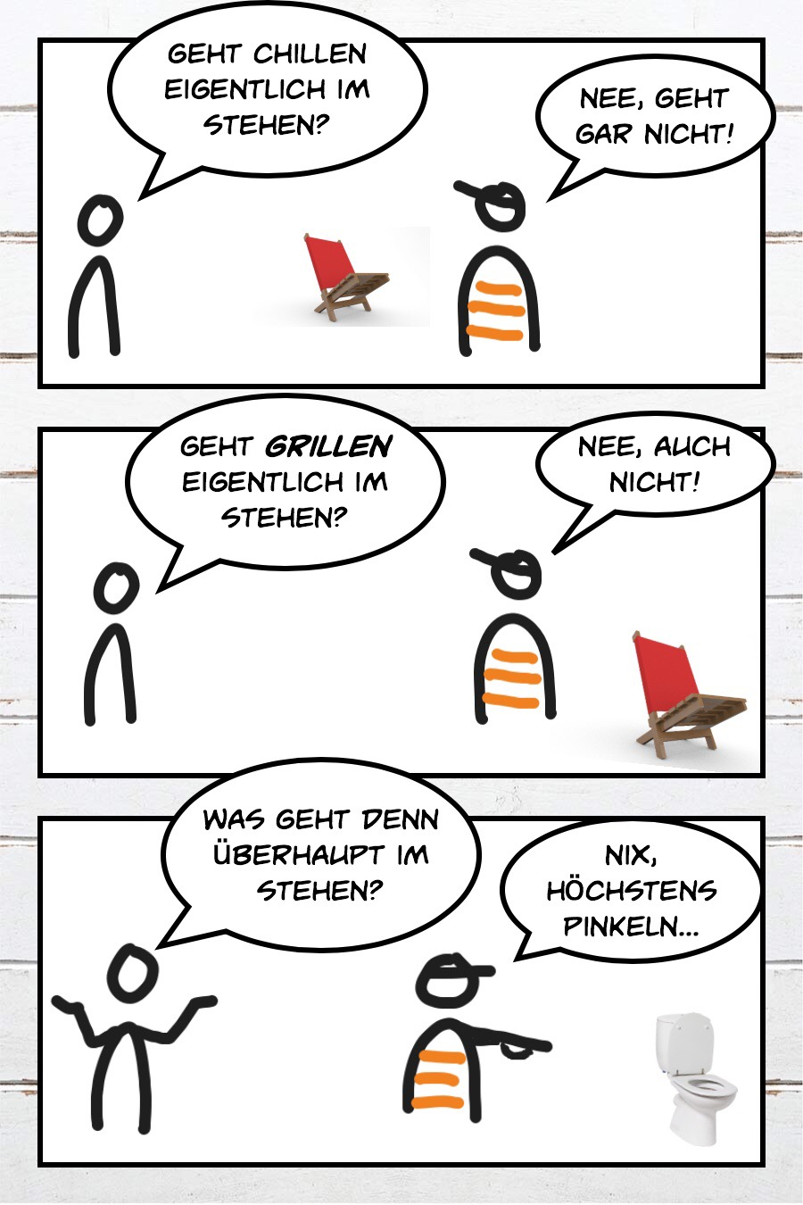

## Seinen Platz finden …

Rund um den Schulalltag oder auch zu Hause gibt es viele Situationen, in denen eine bequeme Sitzgelegenheit super wäre. Dafür bauen Sie hier einen Klappstuhl. Man kann ihn auseinander nehmen und flach zusammenklappen, deshalb ist er gut zu tragen. Alle weiteren Informationen entnehmen Sie der Bauanleitung.

Sie bauen den Stuhl alleine, bei der Vorbereitung und später bei der Reflexion arbeiten Sie auch in Teams. Im Projekt gibt es Meilensteine, die es leichter machen, den Überblick zu behalten:

In den LernTHEMEN des Projektes können Sie sich die Meilensteine erarbeiten.

## Projektablauf

Erstellen und führen Sie einen Ordner für das Lernfeldprojekt.

🡪 Tragen Sie die Termine für die Meilensteine in den Kalender der Lernagenda.

|  |  |  |
| --- | --- | --- |
| **Nr.** | **Meilenstein** | **Bis wann** |
| 1 | Erstellen Sie einen Ordner für das  Lernfeldprojekt. | morgen |
| 2 | Beschreiben Sie die durchdachte Konstruktion des Klappstuhls. |  |
| 3 | Planen Sie die Fertigung, indem Sie:   * eine begründete Holzauswahl treffen * eine Materialliste erstellen * einen Arbeitsablaufplan schreiben. |  |
| 4 | Fertigen Sie den Klappstuhl mit Handwerkzeugen und handgeführten Maschinen. |  |
| 5 | Prüfen und bewerten Sie Ihr Arbeitsergebnis.  ☺ |  |

### Hinweise für Lernende

* Sie schreiben mit Hilfe der Bauanleitung eine Gegenstandsbeschreibung. Das kann in der nächsten Klassenarbeit in Deutsch geprüft werden.
* Sie erstellen einen Arbeitsablaufplan. Das Planen von Arbeitsabläufen wird immer wieder geübt, weil es eine wichtige Fähigkeit für das Arbeitsleben ist. In Klassenarbeiten und in der Abschlussprüfung wird es Gegenstand sein.
* Sie bauen einen Klappstuhl. Dieser wird von den Lehrerinnen und Lehrern benotet. Wir achten auf Maßgenauigkeit und Oberflächenqualität. Sie legen zu Beginn auch selbst Merkmale fest, nach denen Sie selbst prüfen und bewerten.

|  |  |  |
| --- | --- | --- |
| **Einen Klappstuhl herstellen** | | **Holztechnik**  **Z.01.02** |
| Kompetenz   * Ich kann für die Herstellung erforderliche Informationen aus technischen Zeichnungen ableiten. * Ich kann geeignete Holzarten entsprechend ihrer Eigenschaften und unter Berücksichtigung ästhetischer, ökonomischer und ökologischer Gesichtspunkte auswählen. * Ich kann sorgfältig mit zerspanenden Werkzeugen umgehen, handgeführte Maschinen fachgerecht bedienen und nach Vorgaben pflegen und warten. * *Ich kann mein Arbeitsergebnis nach vorgegebenen Qualitätskriterien beurteilen und bewerten.* * *Ich kann meine Lernfortschritte einschätzen.* * *Ich kann meine Fähigkeiten und Fertigkeiten im Rahmen der Vorgaben einschätzen.* * *Ich kann eine Aufgabe angehen und dranbleiben.* | Was Sie schon können sollten   * Ich kann erkennen, was ich brauche um gut zu arbeiten. * Ich kann die Unfallverhütungsvorschriften einhalten. | |
| Wofür Sie das benötigen   * Ich kann nach Bauanleitungen arbeiten. * Ich kann ein Werkstück anfertigen. | |
| Wie Sie Ihr Können prüfen können   * Machen Sie den Qualitätscheck am Ende des Projektes! | |

Lernwegeliste

|  |  |  |  |  |  |
| --- | --- | --- | --- | --- | --- |
| **Was Sie hier lernen können** | | | **Lernmaterialien**  LernSCHRITTE, LernTHEMEN und LernPROJEKTE | | **Ergänzungen** |
| **informieren** | Ich kann einer technischen Zeichnung Maße entnehmen. |  | Z.01.02.02 Material- und Werkzeug-Check  Z.01.02.02 Material-Check |  |  |
| Ich kann einheimische Holzarten nach ihrer Farbe und Maserung unterscheiden. |  | Z.01.02.02 Material- und Werkzeug-Check  Z.01.02.02 Material-Check |  |  |
| Ich kann einheimische Holzarten nach ihren Eigenschaften unterscheiden. |  | Z.01.02.02 Material- und Werkzeug-Check  Z.01.02.02 Material-Check |  |  |
| Ich kann Handsägen benennen. |  | Z.01.02.02 Material- und Werkzeug-Check  Z.01.02.02 Werkzeug-Check |  |  |
| Ich kann die Wirkweise einer Säge erklären. |  | Z.01.02.02 Material- und Werkzeug-Check  Z.01.02.02 Material-Check |  |  |
| Ich kann den Aufbau einer Gegenstandsbeschreibung erklären. |  | D.03.02.01 Einen Gegenstand beschreiben  D.03.02.01 Eine Gegenstandsbeschreibung strukturieren |  |  |
| Ich kann einen Gegenstand beschreiben. |  | D.03.02.01 Einen Gegenstand beschreiben  D.03.02.01 Eine Gegenstandsbeschreibung strukturieren |  |  |
| **planen und entscheiden** | Ich kann eine Materialliste erstellen. |  | Z.01.02.02 Material- und Werkzeug-Check  Z.01.02.02 Material-Check |  |  |
| Ich kann eine Holzart begründet auswählen. |  | Z.01.02.02 Material- und Werkzeug-Check  Z.01.02.02 Material-Check |  |  |
| Ich kann eine geeignete Handsäge für meine Sägearbeiten auswählen. |  | Z.01.02.02 Material- und Werkzeug-Check  Z.01.02.02 Werkzeug-Check |  |  |
| Ich kann meine Arbeitsschritte vorausplanen. |  | THEMA Bauanleitung umsetzen  SCHRITT 1  SCHRITT 2 |  |  |
| **durchführen** | Ich kann mich an meinen Arbeitsablaufplan halten. |  | THEMA Bauanleitung umsetzen  SCHRITT 1  SCHRITT 2 |  |  |
| Ich kann Bohrungen fachgerecht anreißen. |  | THEMA Bauanleitung umsetzen  SCHRITT 1  SCHRITT 2 |  |  |
| Ich kann Maße aus einer Zeichnung ableiten. |  |  |  |  |
| Ich kann Bemaßungen fachgerecht ergänzen. |
| Ich kann mein Werkstück fertigen. |  | THEMA Bauanleitung umsetzen  SCHRITT 1 |  |  |
| **bewerten** | Ich kann mein Werkstück auf Funktionalität überprüfen. |  | THEMA Qualitätscheck  SCHRITT 1 |  |  |
| Ich kann mein Werkstück auf Maßhaltigkeit prüfen. |  | THEMA Qualitätscheck  SCHRITT 1 |  |  |
| Ich kann die Oberflächenqualität vergleichen und einstufen. |  | THEMA Qualitätscheck  SCHRITT 1 |  |  |
| Ich kann Verbesserungsmöglichkeiten nennen. |  | THEMA Qualitätscheck  SCHRITT 1 |  |  |

|  |  |
| --- | --- |
| Advance Organizer | **Holztechnik**  Z.01.02 |

